Kono Summit國際英語學習APP
- Kono Summit簡介：
Kono 2023年搶先全球華文市場，推出最新服務，為想高效吸收新知並希望連帶提升英文能力者所打造的APP專用程式Kono Summit！
Kono Summit 網羅《亞馬遜》《紐約時報》《衛報》《泰晤士報》等國外暢銷榜新書與多位名人推薦年度必讀好書，獨步全球華文市場，搶先編譯中英書摘，讓你15分鐘輕鬆練習英聽與閱讀，同時吸收英語世界的最新潮流知識!可作為學習英文以及接觸國外暢銷書的最佳選擇，讓您同步全球練英聽，漲知識！歡迎申請試用～
- 主題內容 :
優良聽讀五大主題：＃職場技能＃自我成長＃理財投資＃商業趨勢＃名人書單
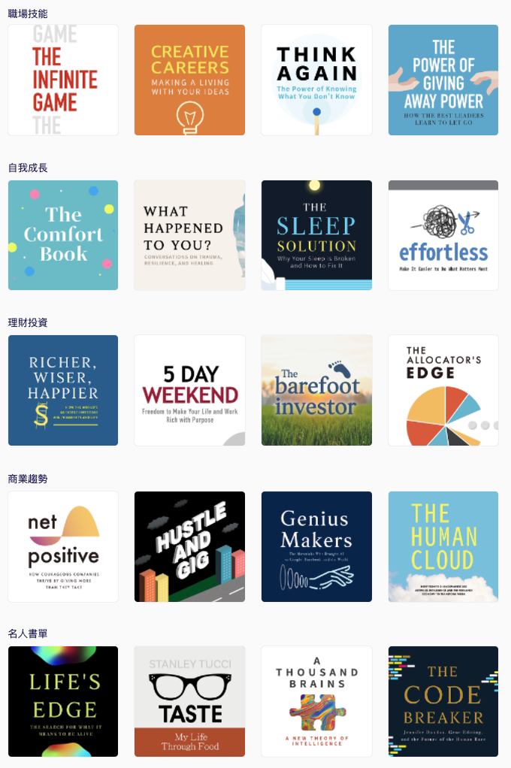

三、 平台特色：
1. 真人說書好入耳
不限次數聆聽英文書摘。由專業外籍老師配音，讓你輕鬆理解原汁原味的國外新
知。
2. 中英書摘逐字翻譯
有了英文逐字標示和中文逐句翻譯，並有中英文逐字稿對照，重點摘要一覽無遺。
3. 靈活運用零碎時間
通勤、運動、做家事都能流暢聆聽。支援背景播放模式，音檔速度切換，即便切換 App 或是關閉螢幕都不間斷，幫助你靈活運用零碎時間。
4. 專業編譯團隊
書摘作者與說書者皆為有學術背景的專業母語人士
- 作者群：牛津大學英語系學位、長期參與台灣中學英文教科書編撰、國小外籍教師
- 說書者：TOEIC、IELTS 配音
- 譯者：臺灣大學外文系學位、公家機關專案合作、McGraw Hill編輯
5. APP使用情境流暢
通用IOS/Android系統，Kono團隊精心開發好操作人性介面。

